ИЗВЕЩЕНИЕ о проведении электронных торгов 22 ноября 2024 г.

Организатор электронных торгов: комитет «Брестоблимущество»,
г. Брест, ул. Ленина, 11,
Оператор электронной торговой площадки: открытое акционерное общество «Белорусская универсальная товарная биржа»
тел. 8(017) 309 32 49, 309-32-09
Торги проводятся 22 ноября 2024 г. на электронной торговой площадке «БУТБ-ИМУЩЕСТВО», www.et.butb.by
Время торгов устанавливается инструментарием площадки в автоматическом режиме.
Начальная цена предмета электронных торгов –3 базовые величины.
Размер задатка – 1 базовая величина

Наименование имущества:  Учебное здание, плавательный бассейн с составными частями и оборудованием  Адрес: Брестская обл., Лунинецкий р-н,  д. Дубовка, ул. Советская, 50, 50А  Сведения о продавце:  Отдел по образованию Лунинецкого райисполкома,  тел. 8(01647) 2 41 45 | 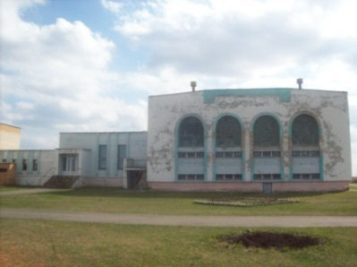  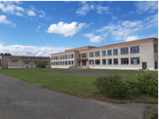
Задаток для участия в электронных торгах перечисляется на текущий (расчетный) счет в белорусских рублях: BY60AKBB30120000066940000000, в ОАО «АСБ Беларусбанк» в г. Минске, код банка: AKBBBY2X, УНП 190542056, получатель платежа – ОАО «Белорусская универсальная товарная биржа».
Срок внесения задатка– до окончания срока подачи заявления на участие в электронных торгах.
Назначение платежа: внесение суммы задатка для участия в электронных торгах.
Лицо, желающее принять участие в электронных торгах в отношении нескольких предметов электронных торгов, вносит задатки в размере, установленном для каждого из этих предметов. Прием заявлений (с прилагаемыми к ним документами) для участия в электронных торгах осуществляется оператором электронной торговой площадки со дня размещения на электронной торговой площадке информации о проведении электронных торгов и оканчивается 19 ноября 2024 г. в 15 ч. 00 м.
Подробную информацию о предмете электронных торгов и условиях их проведения можно получить на сайте комитета «Брестоблимущество» www.brest-region.gov.by или в отделе экономики Лунинецкого райисполкома, (ул. Красная,1, каб. 207), тел. (8-01647) 3-47-97.

